|  |
| --- |
| PRM |
| De bronafbeelding bekijken  Groen, recreatie & water - Bomenpaspoort |



**Inleiding**

In tuinen en in de natuur zijn veel verschillende soorten bomen te vinden. Hele grote bomen, maar ook kleine subtiele bomen. De grootste boom ter wereld staat waarschijnlijk in Mexico. Deze boom is wel 40 meter hoog en heeft een omtrek van 42 meter. Deze boom is een Cipres.

Jullie gaan een bomenpaspoort maken. In een paspoort staan een aantal kenmerken van mensen zodat je ze kunt herkennen (lengte, kleur ogen, een foto van het gezicht).

**Wat ga je doen?**

* Je gaat een bomenpaspoort maken.
* Je gaat alle opdrachten uitvoeren.
* Je gaat aan het einde een evaluatie invullen.

**OPDRACHT 1. Identiteit van de boom**

Geef een toepasselijke naam aan de boom: denk aan de grootte, vorm van takken, de kleuren, bladvorm, vruchten, ruwe of zachte schors.

Zoek ook de echte naam van de boom op met de bomen zoekkaart.

Naam boom:

Grootte boom:

Kleur boom:

Bladvorm:

Vruchten:

Ruwe of zachte schors:

Echte naam van de boom:

**OPDRACHT 2. De omgeving van de boom**

Beschrijf de omgeving van de boom: wat zie en hoor je, staat de boom alleen of tussen andere bomen en struiken. Maak een kort verhaaltje.

**OPDRACHT 3. Plak een blad van de boom op**

Je kunt ook een afdruk maken door het blad onder het papier te leggen en

met een potlood heel voorzichtig over het papier te gaan. Je zult zien dat de

bladrand en de nerven zwart worden terwijl de rest grijs blijft.

**OPDRACHT 4. Maak een afdruk van de schors.**

Houd het paspoortje tegen de schors aan en wrijf voorzichtig met het potlood over het papier.

**OPDRACHT 5. Teken het silhouet van je boom na**

Ga iets van de boom af, zodat je hem helemaal in beeld hebt kleur het silhouet of schaduwbeeld in.

**OPDRACHT 6. Meet de omtrek en de doorsnee**

a. Meet de omtrek van de boom met een meetlint op 1.30 m hoogte

van de grond.

Omtrek boom:

b. Meet de doorsnede (dikte) van de boom door de omtrek te delen

door 3.14.

Doorsnede boom:

c. Meet de hoogte van de boom met een eenvoudige geodriehoek.

Je houdt één rechthoekzijde horizontaal, en kijkt van de hoek van 45°over de schuine zijde tot je net de top ziet (hiervoor moet je dus soms naar voren of naar achteren lopen).

Als je over de schuine zijde net de top kunt zien, laat iemand anders dan de afstand tot de boom meten en tel de lengte van de grond tot je oog erbij op: dat is de hoogte van de boom.

Hoogte boom:

**OPDRACHT 7. Bomen en struiken in de buurt van de boom**

Noteer de namen van de bomen en struiken die in de buurt van de

boom staan. Probeer bomen of struiken die je niet kent met een zoekkaart of boekje op te zoeken. Verzin anders zelf namen.

Noteer in de onderstaande vakken welke bomen en struiken in de buurt van de boom staan:

**OPDRACHT 8. Opzoek rond de boom**

Zoek op de boom (stam, takken, bladeren), maar ook op de grond

naar beestjes. Zoek er een aantal op in een boekje. Zoek ook naar sporen

vraatsporen, gallen, veren, holletjes, nesten

Teken of benoem in de onderstaande vakken wat je gevonden hebt rond de boom:

**Bijlage 1. Zoekkaart Takken en Knoppen**

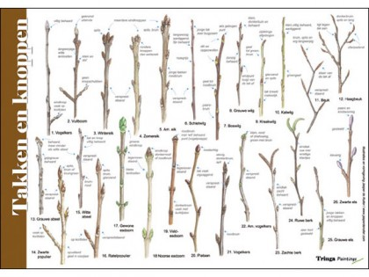

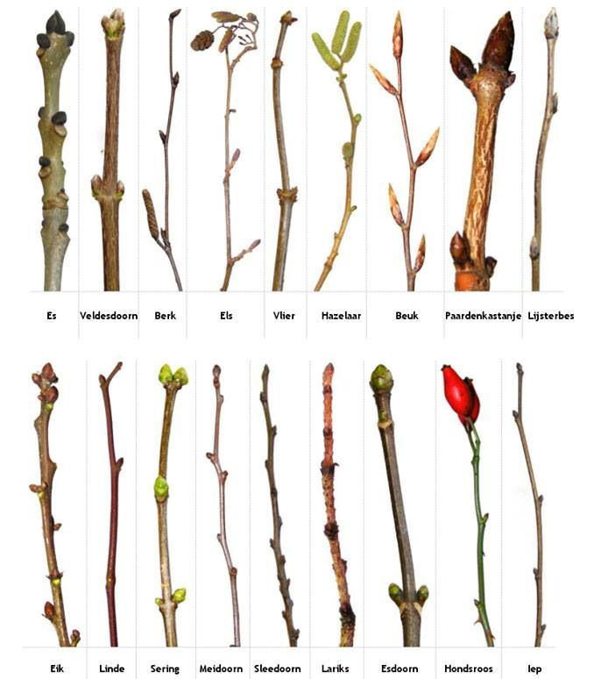

**Bijlage 2. Zoekkaart Bomen en Struiken**

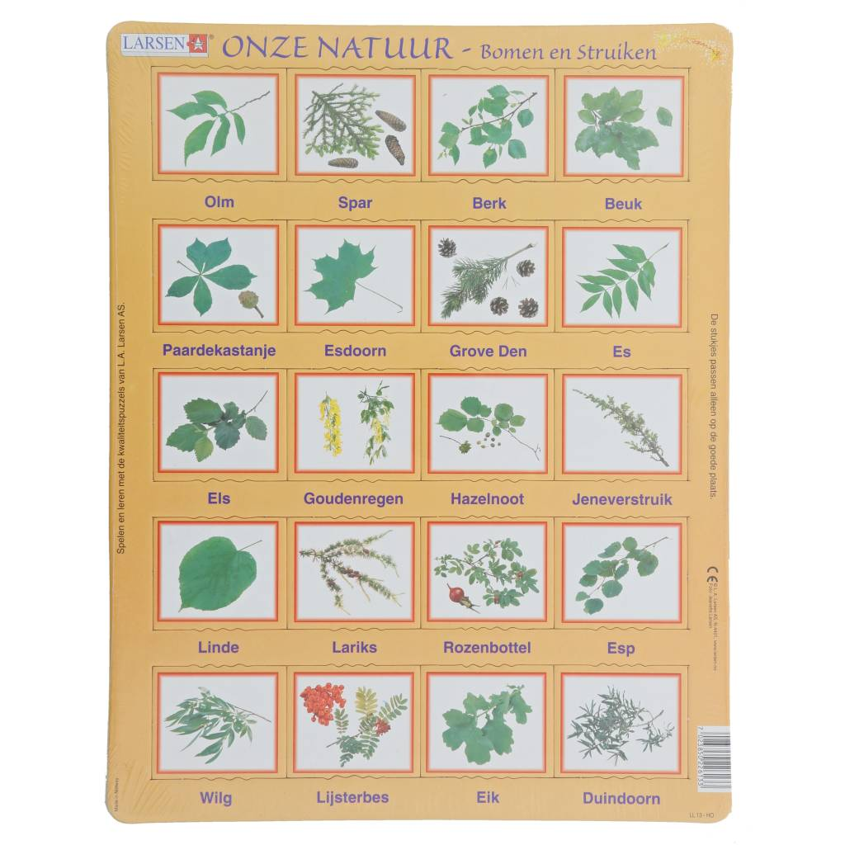

**Bijlage 3. Zoekkaart Vlinders en Bijen**

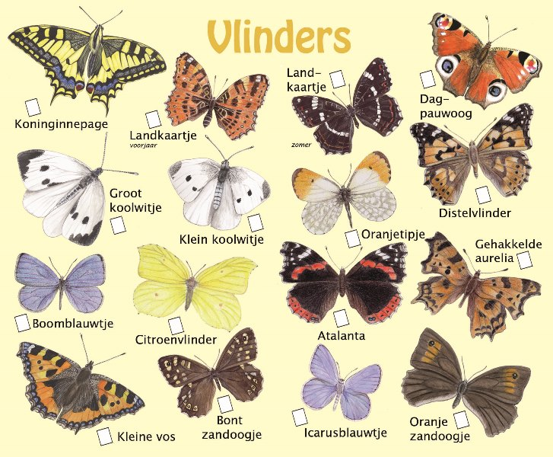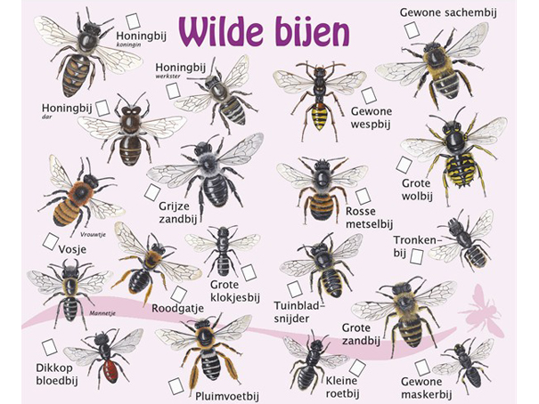

**Bijlage 4. Zoekkaart Bodemdiertjes**

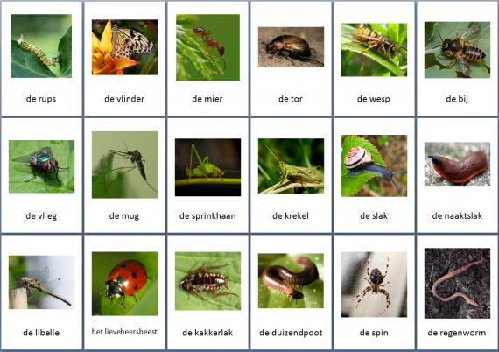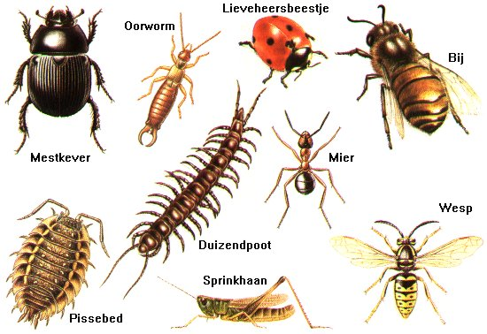

**Bijlage 5. Zoekkaart Sporen**

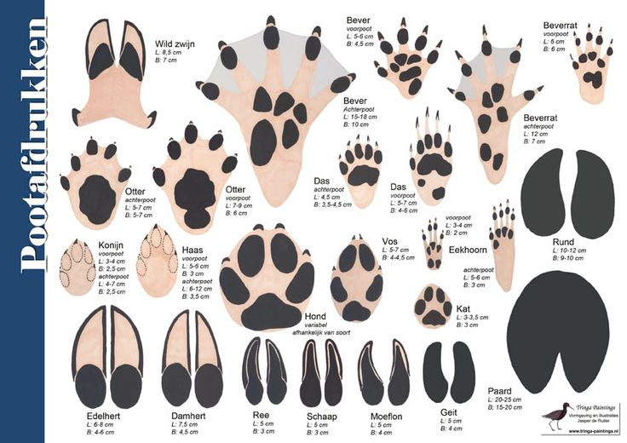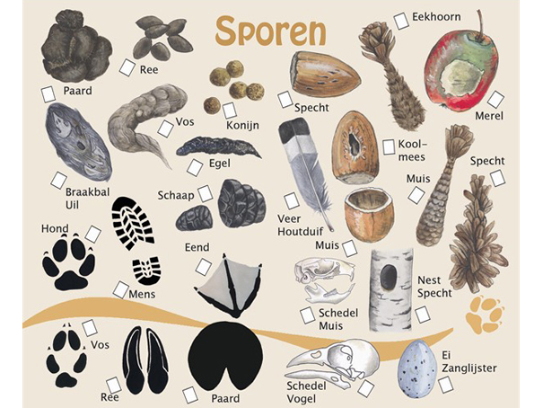

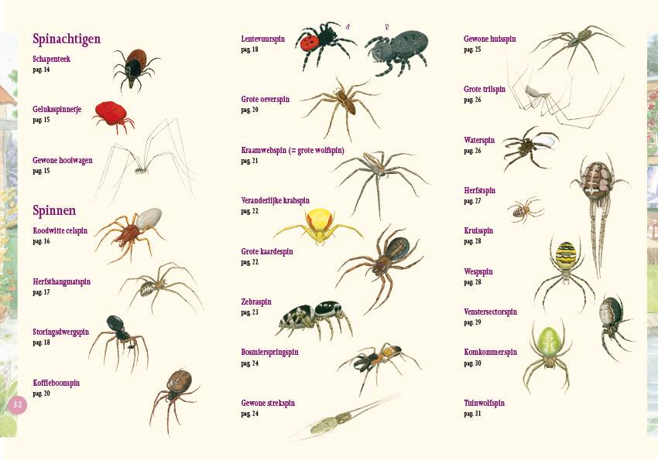**Bijlage 6. Zoekkaart Spinnen**

# 